# 实验一 PLO编译器的了解

### 一、实验目的

1 了解PLO语言的文法

2 复习C语言程序设计

3 了解PLO语言编译器程序基本框架，掌握PLO语言编译程序各模块的功能和相互调用

### 二、实验预习

1、C++语言

2、Pl0语言及文法

### 三、实验内容和要求

1，用pl0语言编写一程序。输入三个数，输出要求：按大到小顺序输出。

2，用DEV C++ 打开PL0.c,了解源程序的总体结构及各模块功能、调用关系等内容

四、实验过程

1.实验代码

const n=3;

var a,b,c,t;

begin

read(a); read(b); read(c);

if a<b then; begin

t:=a; a:=b; b:=t;

end;

if a<c then; begin

t:=a; a:=c; c:=t;

end;

if b<c then; begin

t:=b; b:=c; c:=t;

end;

write(a); write(b); write(c);

end.

运行结果

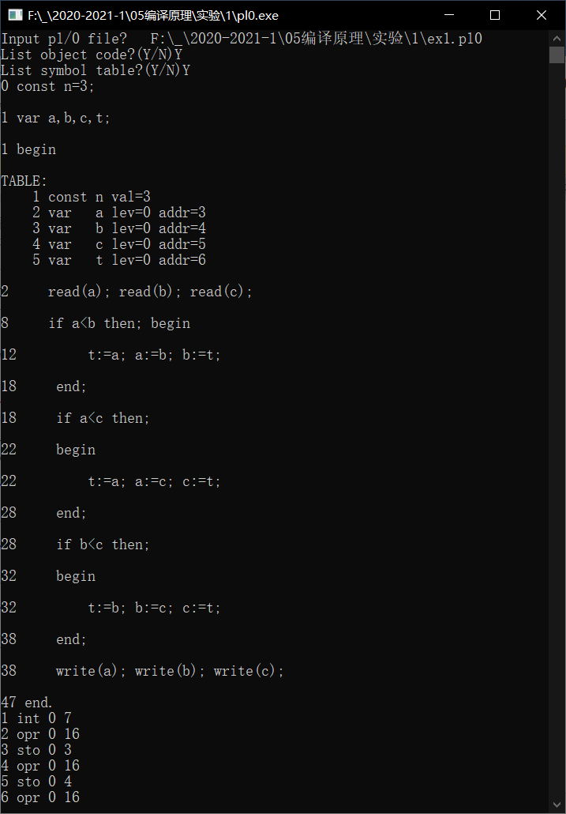

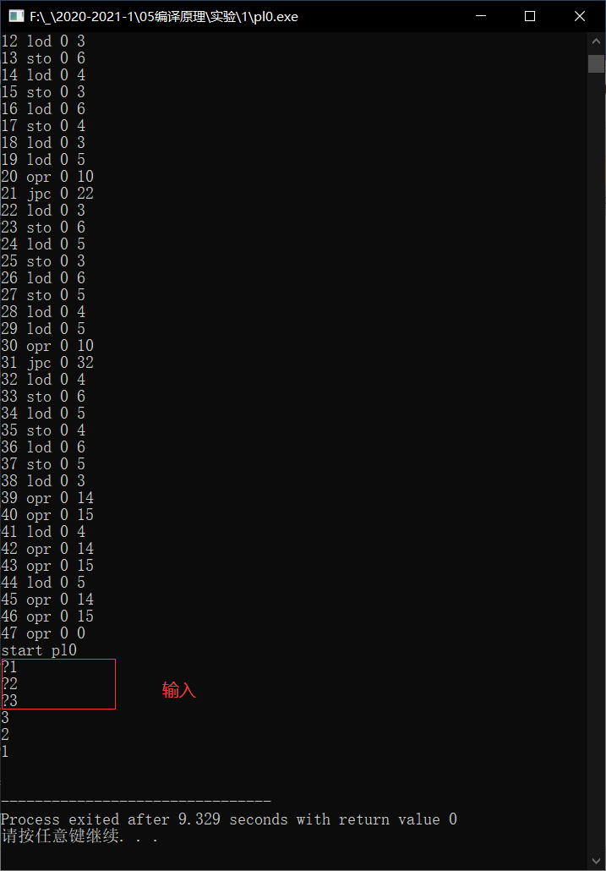

2.

pl0.c代码阅读

代码逻辑：

主函数main()

1. 进入主函数先进行相关配置设定，例如是否输出虚拟机代码，是否输出名字表和文件名

2. 相关参数初始化，从pl0.h中读入相关符号、保留字的定义和函数声明

3. 调用编译程序block，若编译未产生错误，即err=0调用解释程序interpret，否则输出错误

初始化函数init()

1. 设置单字符符号

2. 设置保留字名字

3. 设置保留字符号

4. 设置指令

5. 设置符号集

编译程序block()

1. 识别各种语句开始符号，例如常量声明(constdeclaration)、变量声明(vardeclaration)、过程声明

2. 生成过程代码，调用listcode输出代码清单

解释程序interpret()

1. 读每条语句对应的代码并执行

**思考题：**